Лабораторна робота № 3_1
Тема: Створення таблиць у електронних таблицях Excel for Windows
Мета роботи: ознайомити студентів з використанням електронних таблиць Excel, способами введення та форматування текстових і цифрових даних, отримати вміння зі створення та зв’язування таблиць, зі створення зручних інструментів для швидкого заповнення таблиць, з масштабування готових документів при підготовці до друку.
Послідовність виконання лабораторної роботи:
- Налаштування параметрів для нових документів Excel for Windows наступні дії:
  - налаштуйте, так клавішу Enter, щоб при переході в іншу комірку при натиску на цю клавішу курсор від таблиці зміщувався на одну позицію вправо;
  - налаштуйте електронну таблицю так, щоб при запуску з’являлося не 3 ярлика листів, а 8 ярликів листів;
  - встановіть стандартний шрифт „Times New Roman”, розмір 12.
- Створення послідовностей:
  - створіть арифметичну послідовність чисел:
    - -2; 4; …; 40
    - -1; -5; …; -41
  - створіть послідовність робочих днів у поточному місяці
  - створіть послідовності:
    - парних номерів будинків, наприклад Буд.2; Буд.4;…Буд.20
    - непарних номерів будинків, аналогічно
  - перейменуйте Лист1 на "Послідовності"
  - збережіть документ з назвою Завдання_3_1.
- Використання відносної та абсолютної адресації:
Прізвище студента
Рік народження студента
рік | вік
2001
…
2019
  - перейдіть на Лист2
  - створіть таблицю наведеного зразка
  - заповніть власний рік народження
  - визначне свій вік в кожному із років з 2001 по теперішній рік
  - збережіть зміни в документі.
- Використання формул та функцій.
  - створіть документ Excel.
  - на першому Листі створіть таблицю та виконайте завдання за варіантом.
  - збережіть книгу з назвою Завдання_3_2. Додаток 1
- Побудова графіків функцій та обчислення систем.
  - створіть документ Excel
  - на першому Листі побудуйте графік функції за варіантом Додаток 2
  - перейменуйте Лист1 на "Графік"
  - перейдіть на Лист2 та знайдіть рішення системи за варіантом Додаток 3
  - перейменуйте Лист2 на "Обчислення_систем"
  - збережіть документ з назвою Завдання_3_3.

Бали за лабораторну роботу в межах заняття:
Номер завдання | 1 | 2 | 3 | 4 | 5
Бали | 1 | 1 | 2 | 3 | 3

Додаток 1
Побудова та обрахунки в таблицях
Варіант 1
Облік спожитої електроенергії.
Таблиця містить 10 записів
Завдання 1. Виконайте наступні завдання:
- створіть електронну таблицю наведену нижче;
- заповніть наступні стовпчики "Адреси квартир", "Попередні показники лічильника", "Поточні показники лічильника " та "Вартість 1 кВт. години".
ОБЛІК СПОЖИТОЇ ЕЛЕКТРОЕНЕРГІЇ
Вартість 1 кВт. години, грн.
Адреси квартир | Показання лічильника електроенергії |  |  | Вартість
Адреси квартир | попередні | поточні | кВт.год | Вартість
Завдання 2. Виконайте наступні завдання:
- вирівнювання вмісту комірок – "по центру";
- використовуючи формули обрахуйте спожиту електроенергію та її вартість (формат комірки – "грн.") по кожній квартирі;
"Спожита електроенергія кВт.год" = "Показники лічильника поточні" – "Показники лічильника попередні"
"Вартість електроенергії" = "Вартість 1 кВт." * "кВт.год"
- використовуючи функції обрахуйте загальну спожиту електроенергію та вартість (формат комірки – "грн.") поза таблицею;
- побудуйте гістограму спожитої електроенергії за адресами.

Варіант 2
Облік спожитої гарячої та холодної води
Таблиця містить 10 записів
Завдання 1. Виконайте наступні завдання:
- творіть електронну таблицю наведену нижче
- заповніть наступні стовпчики "Тариф 1м³, грн., холодна вода", "Підігрів води", "Прізвище та ініціали споживача", "Показання лічильників".
ОБЛІК СПОЖИТОЇ ГАРЯЧОЇ ТА ХОЛОДНОЇ ВОДИ
Тариф 1м³, грн., холодна вода
Підігрів води
Прізвище та ініціали споживача | Показання лічильників |  |  |  | Вартість
Прізвище та ініціали споживача | холодна вода |  | гаряча вода |  | Вартість
Прізвище та ініціали споживача | попередні | поточні | попередні | поточні | Вартість
Завдання 2. Виконайте наступні завдання:
- вирівнювання вмісту комірок – "по центру";
- використовуючи формули обрахуйте вартість спожитою води споживачем (формат комірки – "грн.");
"Вартість спожитої води" = "Сума різниць між попередніми та поточними показниками лічильника по холодній та гарячій воді" * "Тариф 1м³, грн. по холодній воді" + "Різниця між попередніми та поточними показниками лічильника по гарячій воді" * " Підігрів води"
- використовуючи функції обрахуйте загальну кількість використаної води та її вартість (формат комірки – "грн.") поза таблицею;
- побудуйте гістограму залежності від вартості за використану воду споживачами.

Варіант 3
Сплата за телефоні переговори
Таблиця містить 10 записів
Завдання 1. Виконайте наступні завдання:
- створіть електронну таблицю наведену нижче;
- заповніть наступні стовпчики "Тариф, 1 хв. в межах країни", "Тариф, 1 хв. в країни Азії", "Тариф, 1 хв. в країни Європи", "Абонентська плата", "Прізвище та ініціали клієнта", "Кількість хвилин розмови".
СПЛАТА ЗА ТЕЛЕФОНІ ПЕРЕГОВОРИ
Тариф, 1 хв. в межах країни |  |  | Тариф, 1 хв. в країни Європи
Тариф, 1 хв. в країни Азії |  |  | Абонентська плата
Прізвище та ініціали мешканця | Кількість хвилин розмови |  |  | Сплата за телефон
Прізвище та ініціали мешканця | В межах країни | Країни Азії | Країни Європи | Сплата за телефон
Завдання 2. Виконайте наступні завдання:
- вирівнювання вмісту комірок – "по центру";
- використовуючи формули обрахуйте сплату (формат комірки – "грн.") за користування телефоном по кожному мешканцю окремо;
"Сплата за телефон" = "Кількість хвилин в межах країни" * "Тариф, 1 хв. в межах країни" + "Кількість хвилин в країнах Азії" * "Тариф, 1 хв. в країнах Азії" + "Кількість хвилин в країнах Європи" * "Тариф, 1 хв. в країнах Європи" + "Абонентська плата"
- використовуючи функції обрахуйте загальну кількість хвилин переговорів та загальну сплату (формат комірки – "грн.") за телефони мешканцями поза таблицею;
- побудуйте гістограму залежності сплати за телефон.
Варіант 4.
Облік продажу театральних білетів
Таблиця містить 10 записів
Завдання 1. Виконайте наступні завдання:
- створіть електронну таблицю наведену нижче;
- заповніть наступні стовпчики "Ціна за квиток на балконі", "Ціна квитка в партері", "Назва спектаклю" та "Кількість проданих білетів" (окремо балкон та партер).
ТЕАТРАЛЬНІ БІЛЕТИ
Ціна за квиток на балкон
Ціна за квиток в партер
Назва спектаклю | Кількість проданих квитків |  | Дохід від квитків
Назва спектаклю | балкон | партер | Дохід від квитків
Завдання 2. Виконайте наступні завдання:
- вирівнювання вмісту комірок – "по центру";
- використовуючи формули обрахуйте дохід театру від проданих квитків на спектаклі (формат комірки – "грн.");
"Дохід від квитків" = "Кількість проданих квитків, балкон" * "Ціну за квиток, балкон" + "Кількість проданих квитків, партер" * "Ціну за квиток, партер"
- використовуючи функції обрахуйте загальну кількість проданих квитків та дохід театру поза таблицею (формат комірки – "грн.");
- побудуйте гістограму залежності кількості проданих квитків (окремо для балкону та партеру) від назв спектаклів.

Варіант 5.
Облік продажу квитків на залізничне сполучення
Таблиця містить 10 записів
Завдання 1. Виконайте наступні завдання:
- створіть електронну таблицю наведену нижче
- заповніть наступні стовпчики "Ціна за квиток, категорія "загальні сидячі"", "Ціна за квиток, категорія "плацкартні"", "Ціна за квиток, категорія "купейні"", "Ціна за квиток, категорія "СВ"", "Назва поїзду", "Кількість проданих квитків".
ЦІНИ НА КВИТКИ БУДЬ-ЯКОЇ КАТЕГОРІЇ
Ціна за квиток, категорія "загальні сидячі" |  |  |  | Ціна за квиток, категорія "купейні"
Ціна за квиток, категорія "плацкартні" |  |  |  | Ціна за квиток, категорія "СВ"
Назва поїзду | Кількість проданих квитків |  |  |  | Дохід від квитків
Назва поїзду | "загальні сидячі" | "плацкартні" | "купейні" | "СВ" | Дохід від квитків
Завдання 2. Виконайте наступні завдання:
- вирівнювання вмісту комірок – "по центру";
- використовуючи формулу обрахуйте дохід (формат комірки – "грн.") залізниці від проданих квитків на поїзди;
"Дохід від квитків" = сумі добутків відповідних категорій (наприклад, до відповідної категорії відноситься – "Кількість проданих квитків, "СВ"" * "Ціну за квиток, категорія "СВ"")
- використовуючи функції обрахуйте загальну кількість проданих квитків та дохід залізниці поза таблицею (формат комірки – "грн.");
- побудуйте гістограму залежності кількості проданих квитків (окремо для кожної категорії) від назв поїздів.

Варіант 6.
Прайс-лист оплати за курси
Таблиця містить 10 записів
Завдання 1. Виконайте наступні завдання:
- створіть електронну таблицю наведену нижче
- заповніть наступні стовпчики "Оплата за 1 годину перебування на курсах", "Назва дисципліни курсу", "Кількість годин лекційних" та "Кількість годин лабораторні роботи".
ПРАЙС- ЛИСТ ОПЛАТИ ЗА КУРСИ
Оплата за 1 годину перебування на курсах
Назва дисциплін курсу | Кількість годин |  | Сума до сплати за дисципліну
Назва дисциплін курсу | Лекцій | Лабораторних робіт | Сума до сплати за дисципліну
Завдання 2. Виконайте наступні завдання:
- вирівнювання вмісту комірок – "по центру";
- використовуючи формули обрахуйте суму сплати (формат комірки – "грн.") за кожну дисципліну курсу окремо;
"Сума до сплати за дисципліну" = "Кількість годин лекцій Кількість годин Лабораторних робіт" * "Оплата за 1 годину перебування на курсах"
- використовуючи функції обрахуйте загальну кількість годин для проходження всього курсу та їх вартість (формат комірки – "грн.") поза таблицею;
- побудуйте гістограму залежності суми сплати від назв дисциплін курсу.

Варіант 7.
Облік оплати за робочі дні працівників
Таблиця містить 10 записів
Завдання 1. Виконайте наступні завдання:
- створіть електронну таблицю наведену нижче
- заповніть наступні стовпчики "Оплата робочого дня", "Прізвище та ініціали працівника", "Кількість днів у місяці", "Кількість вихідних днів", "Кількість днів на лікарняному".
ОБЛІК ОПЛАТИ ЗА РОБОЧІ ДНІ ПРАЦІВНИКІВ
Оплата робочого дня, грн.
Кількість днів у місяці
Прізвище та ініціали працівника | Кількість вихідних днів | Кількість днів на лікарняному | Кількість відпрацьованих робочих днів | Оплата за робочі дні
Завдання 2. Виконайте наступні завдання:
- вирівнювання вмісту комірок – "по центру";
- використовуючи формули обрахуйте кількість відпрацьованих робочих днів та оплату за робочі дні (формат комірки – "грн.") кожного працівника окремо;
"Кількість відпрацьованих робочих днів" = "Кількість днів у місяці" – ("Кількість вихідних днів" + "Кількість днів на лікарняному")
"Оплата за робочі дні" = "Кількість відпрацьованих робочих днів" * "Оплата робочого дня, грн."
- використовуючи функції обрахуйте загальну кількість відпрацьованих робочих днів та оплату (формат комірки – "грн.") поза таблицею;
- побудуйте гістограму залежності кількості відпрацьованих робочих днів працівниками.
Варіант 8.
Облік продажу аксесуарів для комп'ютерної продукції
Таблиця містить 10 записів
Завдання 1. Виконайте наступні завдання:
- створіть таблицю наведену нижче
- заповніть наступні стовпчики "Товарна надбавка в %", "Номер по порядку", "Назва товару", "Ціна без надбавки", "Кількість".
ОБЛІК ПРОДАЖУ АКСЕСУАРІВ ДЛЯ КОМП'ЮТЕРНОЇ ПРОДУКЦІЇ
Товарна надбавка в %
 |  |  |  | Дохід від продажу
№ | Назва товару | Ціна, без надбавки | Кількість | Дохід без ТН | Дохід з ТН
Завдання 2. Виконайте наступні завдання:
- вирівнювання вмісту комірок – "по центру";
- використовуючи формули обрахуйте дохід (формат комірки – "грн.") від продажу без ТН та з ТН;
"Дохід без ТН" = "Кількість" * "Ціна, без надбавки"
"Дохід з ТН" = "Кількість" * ("Ціна, без надбавки" + "Ціна, без надбавки" * "Товарна надбавка в %"/100%)
- використовуючи функції обрахуйте загальну кількість та дохід (формат комірки – "грн.") від продажу аксесуарів для комп'ютерної продукції без ТН та з ТН поза таблицею;
- побудуйте гістограму залежності товару від доходу без ТН та з ТН.

Варіант 9.
Облік сплати преміальних для працівників державної установи
Таблиця містить 10 записів
Завдання 1. Виконайте наступні завдання:
- створіть електронну таблицю наведену нижче;
- заповніть наступні стовпчики "Премія в %", "ЄСВ в %" (ЄСВ – єдиний соціальний внесок), "Прізвище та ініціали працівника", "Оклад працівника".
ОБЛІК СПЛАТИ ПРЕМІАЛЬНИХ ДЛЯ ПРАЦІВНИКІВ ДЕРЖАВНОЇ УСТАНОВИ
 | Премія в % |  | ЄСВ в %
Прізвище та ініціали працівника | Оклад працівника | Премія | ЄСВ | Дохід працівника
Завдання 2. Виконайте наступні завдання:
- вирівнювання вмісту комірок – "по центру";
- використовуючи формули обрахуйте премію (формат комірки – "грн."), ЄСВ (формат комірки – "грн.") та дохід (формат комірки – "грн.") працівника окремо по кожному;
"Премія" = "Оклад працівник" * "Премія в %" / 100%
"ЄСВ" = "Оклад працівник" * "ЄСВ в %" / 100%
"Дохід працівника" = "Оклад працівник" + "Премія" – "ЄСВ"
- використовуючи функції обрахуйте загальну суму премії, ЄСВ та дохід працівників (формат комірки – "грн.") поза таблицею;
- побудуйте гістограму залежності доходу працівників державної установи.

Варіант 10.
Облік проданої комп'ютерної продукції
Таблиця містить 10 записів
Завдання 1. Виконайте наступні завдання:
- створіть електронну таблицю наведену нижче
- заповніть наступні стовпчики "Курс в гривнях", "Номер по порядку", "Найменування", "Ціна в доларах", "Кількість".
ОБЛІК ПРОДАНОЇ КОМП'ЮТЕРНОЇ ПРОДУКЦІЇ
Курс в гривнях
№ | Найменування | Ціна, $ | Кількість | Вартість, $ | Вартість в грн.
Завдання 2. Виконайте наступні завдання:
- вирівнювання вмісту комірок – "по центру";
- використовуючи формули обрахуйте вартість товару в доларах (формат комірки – "грн.") та гривнях (формат комірки – "долар");
"Вартість, $" = "Ціна, $" * "Кількість"
"Вартість в грн." = "Вартість, $" * "Курс в гривнях"
- використовуючи функції обрахуйте загальну вартість товару в доларах (формат комірки – "долар") та гривнях (формат комірки – "грн.") поза таблицею;
- побудуйте гістограму залежності товару від вартості в гривнях.
Варіант 11.
Облік оплати за робочі дні працівників
Таблиця містить 10 записів
Завдання 1. Виконайте наступні завдання:
- створіть електронну таблицю наведену нижче
- заповніть наступні стовпчики "Оплата робочого дня", "Прізвище та ініціали працівника", "Кількість днів у місяці", "Кількість вихідних днів", "Кількість днів на лікарняному".
ОБЛІК ОПЛАТИ ЗА РОБОЧІ ДНІ ПРАЦІВНИКІВ
Оплата робочого дня, грн.
Кількість днів у місяці
Прізвище та ініціали працівника | Кількість вихідних днів | Кількість днів на лікарняному | Кількість відпрацьованих робочих днів | Оплата за робочі дні
Завдання 2. Виконайте наступні завдання:
- вирівнювання вмісту комірок – "по центру";
- використовуючи формули обрахуйте кількість відпрацьованих робочих днів та оплату за робочі дні (формат комірки – "грн.") кожного працівника окремо;
"Кількість відпрацьованих робочих днів" = "Кількість днів у місяці" – ("Кількість вихідних днів" + "Кількість днів на лікарняному")
"Оплата за робочі дні" = "Кількість відпрацьованих робочих днів" * "Оплата робочого дня, грн."
- використовуючи функції обрахуйте загальну кількість відпрацьованих робочих днів та оплату (формат комірки – "грн.") поза таблицею;
- побудуйте гістограму залежності кількості відпрацьованих робочих днів працівниками.
Варіант 12.
Облік продажу квитків на залізничне сполучення
Таблиця містить 10 записів
Завдання 1. Виконайте наступні завдання:
- створіть електронну таблицю наведену нижче
- заповніть наступні стовпчики "Ціна за квиток, категорія "загальні сидячі"", "Ціна за квиток, категорія "плацкартні"", "Ціна за квиток, категорія "купейні"", "Ціна за квиток, категорія "СВ"", "Назва поїзду", "Кількість проданих квитків".
ЦІНИ НА КВИТКИ БУДЬ-ЯКОЇ КАТЕГОРІЇ
Ціна за квиток, категорія "загальні сидячі" |  |  |  | Ціна за квиток, категорія "купейні"
Ціна за квиток, категорія "плацкартні" |  |  |  | Ціна за квиток, категорія "СВ"
Назва поїзду | Кількість проданих квитків |  |  |  | Дохід від квитків
Назва поїзду | "загальні сидячі" | "плацкартні" | "купейні" | "СВ" | Дохід від квитків
Завдання 2. Виконайте наступні завдання:
- вирівнювання вмісту комірок – "по центру";
- використовуючи формулу обрахуйте дохід (формат комірки – "грн.") залізниці від проданих квитків на поїзди;
"Дохід від квитків" = сумі добутків відповідних категорій (наприклад, до відповідної категорії відноситься – "Кількість проданих квитків, "СВ"" * "Ціну за квиток, категорія "СВ"")
- використовуючи функції обрахуйте загальну кількість проданих квитків та дохід залізниці поза таблицею (формат комірки – "грн.");
- побудуйте гістограму залежності кількості проданих квитків (окремо для кожної категорії) від назв поїздів.
Варіант 13
Сплата за телефоні переговори
Таблиця містить 10 записів
Завдання 1. Виконайте наступні завдання:
- створіть електронну таблицю наведену нижче;
- заповніть наступні стовпчики "Тариф, 1 хв. в межах країни", "Тариф, 1 хв. в країни Азії", "Тариф, 1 хв. в країни Європи", "Абонентська плата", "Прізвище та ініціали клієнта", "Кількість хвилин розмови".
СПЛАТА ЗА ТЕЛЕФОНІ ПЕРЕГОВОРИ
Тариф, 1 хв. в межах країни |  |  | Тариф, 1 хв. в країни Європи
Тариф, 1 хв. в країни Азії |  |  | Абонентська плата
Прізвище та ініціали мешканця | Кількість хвилин розмови |  |  | Сплата за телефон
Прізвище та ініціали мешканця | В межах країни | Країни Азії | Країни Європи | Сплата за телефон
Завдання 2. Виконайте наступні завдання:
- вирівнювання вмісту комірок – "по центру";
- використовуючи формули обрахуйте сплату (формат комірки – "грн.") за користування телефоном по кожному мешканцю окремо;
"Сплата за телефон" = "Кількість хвилин в межах країни" * "Тариф, 1 хв. в межах країни" + "Кількість хвилин в країнах Азії" * "Тариф, 1 хв. в країнах Азії" + "Кількість хвилин в країнах Європи" * "Тариф, 1 хв. в країнах Європи" + "Абонентська плата"
- використовуючи функції обрахуйте загальну кількість хвилин переговорів та загальну сплату (формат комірки – "грн.") за телефони мешканцями поза таблицею;
- побудуйте гістограму залежності сплати за телефон.
Варіант 14.
Облік продажу аксесуарів для комп'ютерної продукції
Таблиця містить 10 записів
Завдання 1. Виконайте наступні завдання:
- створіть таблицю наведену нижче
- заповніть наступні стовпчики "Товарна надбавка в %", "Номер по порядку", "Назва товару", "Ціна без надбавки", "Кількість".
ОБЛІК ПРОДАЖУ АКСЕСУАРІВ ДЛЯ КОМП'ЮТЕРНОЇ ПРОДУКЦІЇ
Товарна надбавка в %
 |  |  |  | Дохід від продажу
№ | Назва товару | Ціна, без надбавки | Кількість | Дохід без ТН | Дохід з ТН
Завдання 2. Виконайте наступні завдання:
- вирівнювання вмісту комірок – "по центру";
- використовуючи формули обрахуйте дохід (формат комірки – "грн.") від продажу без ТН та з ТН;
"Дохід без ТН" = "Кількість" * "Ціна, без надбавки"
"Дохід з ТН" = "Кількість" * ("Ціна, без надбавки" + "Ціна, без надбавки" * "Товарна надбавка в %"/100%)
- використовуючи функції обрахуйте загальну кількість та дохід (формат комірки – "грн.") від продажу аксесуарів для комп'ютерної продукції без ТН та з ТН поза таблицею;
- побудуйте гістограму залежності товару від доходу без ТН та з ТН.
Додаток 2

Вивести на екран монітора і надрукувати таблицю значень аргументу і функції, а також графік функції на проміжку [-5;5] з шагом 0,2 в Декартові системі координат.

Варіант | Завдання
1 | 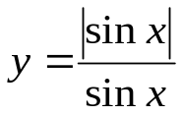
2 | 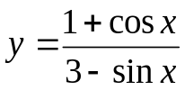
3 | 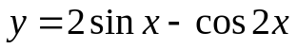
4 | 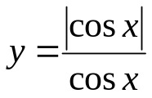
5 | 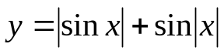
6 | 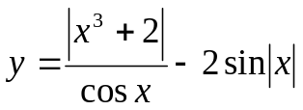
7 | 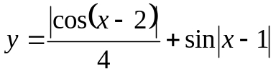
8 | 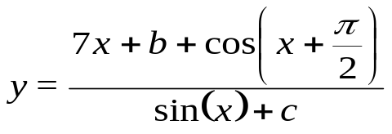де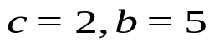
9 | 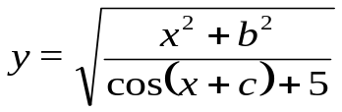де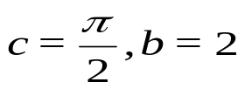
10 | 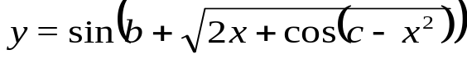де 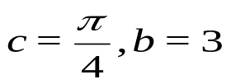
11 | де
12 | 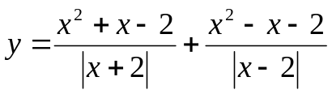
13 | 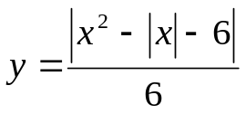
14 | 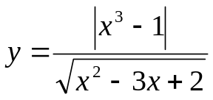

Додаток 3
 | Система рівнянь |  | Система рівнянь
1 | 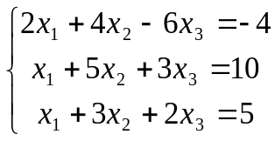 | 9 | 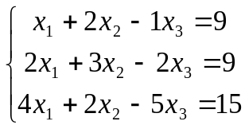
2 | 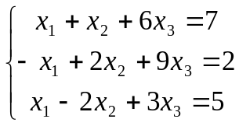 | 10 | 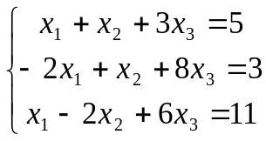
3 | 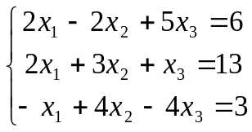 | 11 | 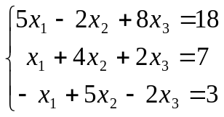
4 | 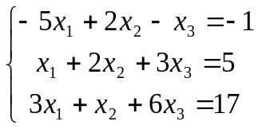 | 12 | 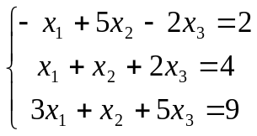
5 | 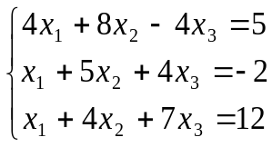 | 13 | 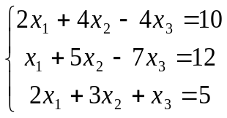
6 | 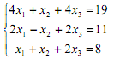 | 14 | 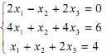
7 | 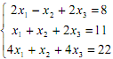 | 15 | 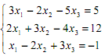
8 | 